Help WF Flex – Atribuir REQUEST ao seu Contexto ou Regra de responsabilidade
É Através dos dois aplicativos abaixo
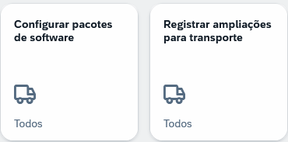

App Configurar pacotes de software
Indicar teu pacote abap
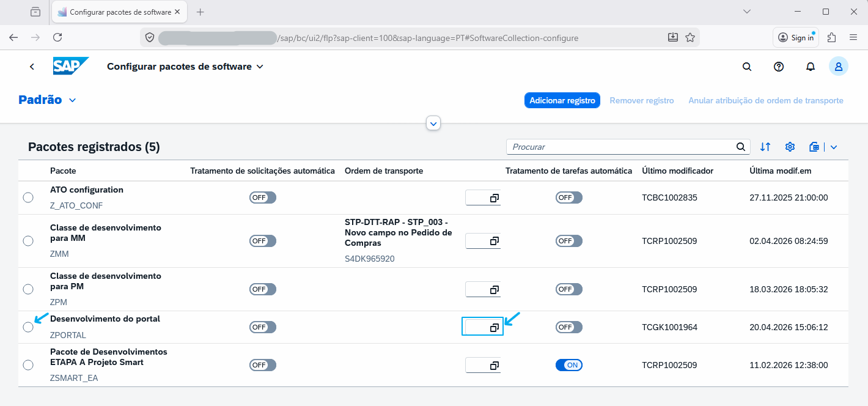

App Registrar ampliações para transporte
Indicar uma request workbench para o seu registro
